|  |  |
| --- | --- |
| **Crèdit / Matèria: M4 Llenguatge de marques i sistemes de gestió de la informació** | **Data: Març 2016** |
| **UF2: Àmbits d'aplicació de l'XML** | **Curs i Grup: DAW-BIO** |
| **Nota**: |

**Pràctica 1 XSLT**

L'objectiu d'aquesta activitat és transformar un document XML.

A partir d'un XML que conté informació sobre les empreses en borsa, realitza una transformació XSL que mostri les dades amb les següents característiques:

1. Una taula on:

* Les empreses apareguin ordenades per preu descendent.
* Els preus superiors a 75 apareguin en blau.
* Els preus inferiors a 25 apareguin en vermell.
* Les empreses amb índex general apareguin amb un (*) al costat del nom.

1. Una explicació del (*) sota de la taula.
2. El dia i la hora de la borsa en el títol del document (la pestanya del navegador).

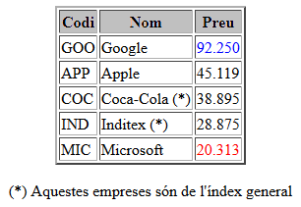

4. Per tal d'aplicar estils ho haurem de fer en un full CSS separat de l'HTML